珠海校区2010学年度第二学期10级高等数学一期中考试题及参考答案
完成以下各题,每题10分.考试时间90分钟.
- 求满足条件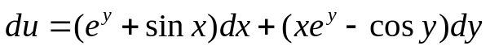的函数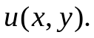
解 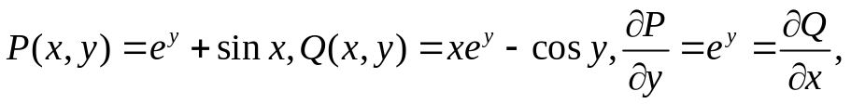
故积分与路径无关,于是
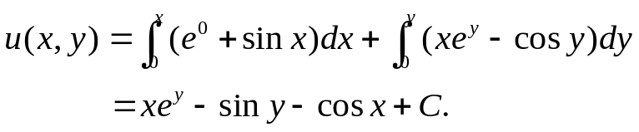
2.计算累次积分: 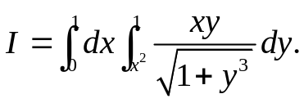
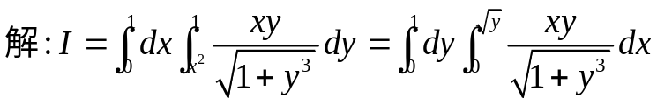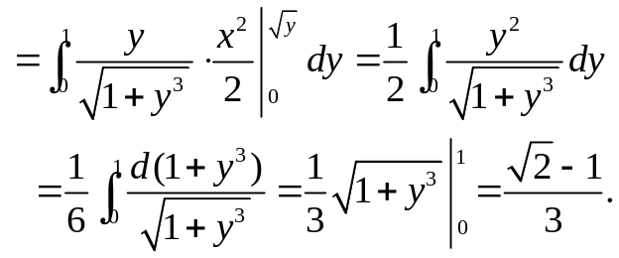
3.
解: 积分区域关于两个坐标轴都对称,且被积函数关于x,y均为偶函数,故如记
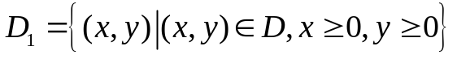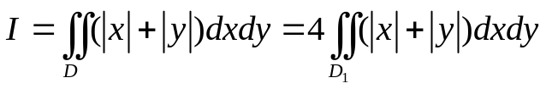
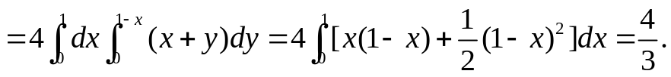
4. 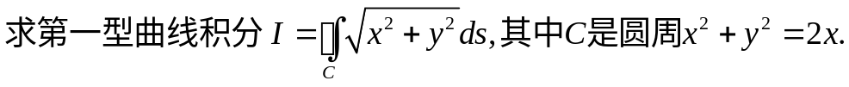
解: 用极坐标:
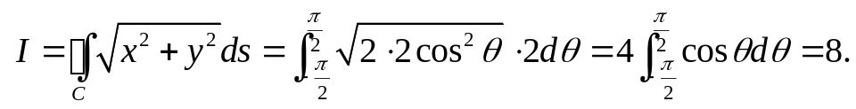
5.
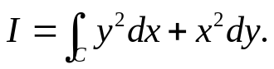
解:
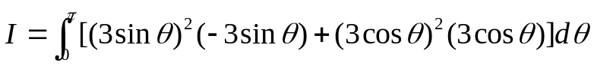
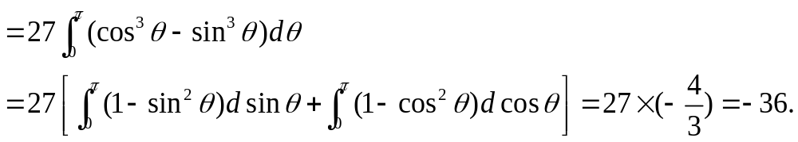
6. 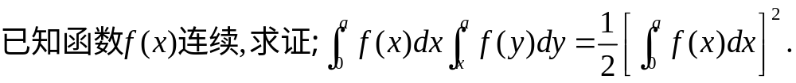
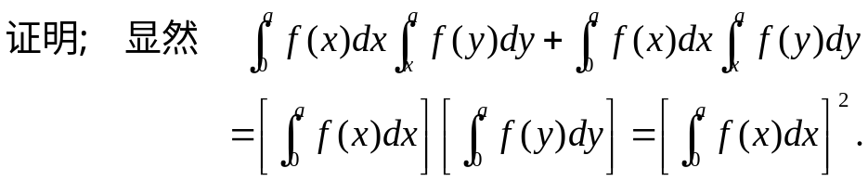
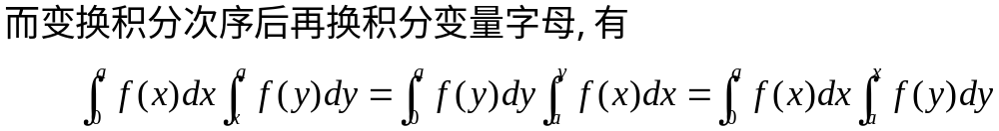
于是 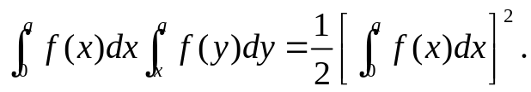证毕.
证法2: 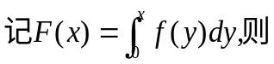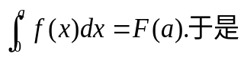 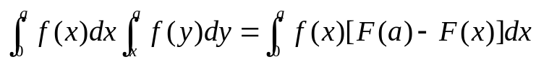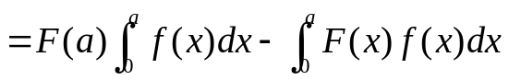
7. 求由曲面
解: 立体在xOy坐标面的投影为区域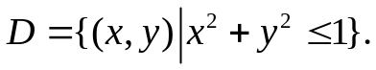故
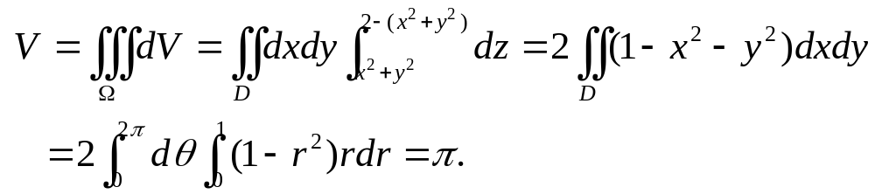
8.
解: 由对称性, 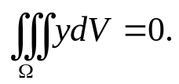故如记区域在xOy面的投影区域为D,则 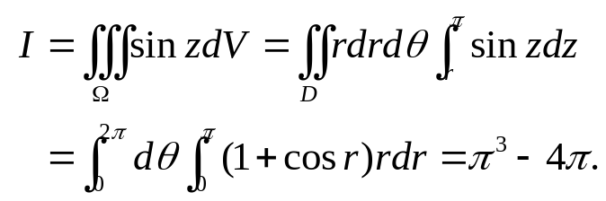
解: 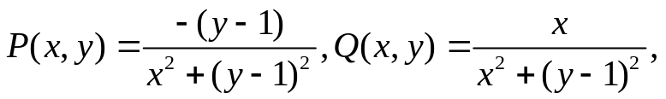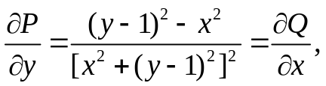
由于点(0,1)位于L⁺所围区域(记为D)内,作圆周C⁺: x²+y²=r²,则由格林公式,
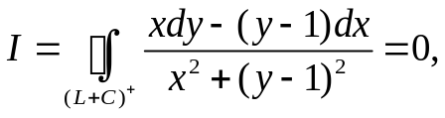
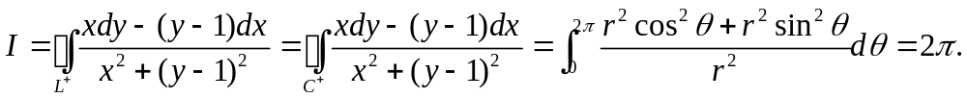所围
立体的表面,取外侧.
解: 